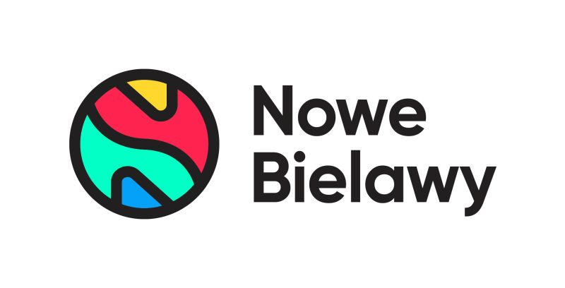

Informacja prasowa: 26-10-2023, Toruń
Biuro Prasowe Nowe Bielawy
Tomasz Pietrzak/Guarana PR
tel. 509 106 256 mail. tomasz.pietrzak[at]guaranapr.pl

Toruńscy uczniowie wiedzą sporo o ekologii.
Wystawa 20 prac w Nowych Bielawach

Tylko do soboty, 28 października, w Nowych Bielawach można oglądać aż 20 wyjątkowych prac, stworzonych przez uczniów toruńskich szkół podstawowych. Ich tematem jest przyszłość otaczającej nas przyrody, ochrona środowiska oraz troska o klimat.

Ekspozycja, która pojawiła się na pasażu centrum handlowego, to efekt konkursu, do jakiego Nowe Bielawy zaprosiły szkoły. Jego celem była popularyzacja wiedzy ekologicznej, a także zwrócenie uwagi na największe wyzwania, z jakim mierzy się dziś środowisko naturalne.

W sumie w konkursie wzięły udział cztery szkoły podstawowe z Torunia i okolic. Każda z nich przygotowała po pięć oryginalnych prac wykonanych dowolną techniką.

– To prace, które nie tylko przybliżają tematykę ekologiczną, ale przede wszystkim pokazują dziecięcą perspektywę, czyli to jak najmłodsi widzą i rozumieją dziś kwestie związane m.in. z zachodzącymi zmianami klimatycznymi, ginącymi gatunkami zwierząt, recyclingiem czy zanieczyszczeniem powietrza – mówi Kinga Ginter z CH Nowe Bielawy.

– Jest to więc cenna lekcja ekologii, w której powinien wziąć udział każdy. Tym bardziej, że najmłodsi w swoich pracach poruszają najbardziej palące problemy związane z przyszłością człowieka na Ziemi czy odpowiedzialnością każdego z nas za los przyrody – dodaje.

Na prezentowane w Nowych Bielawach prace będzie można też oddawać głosy.

28 października, w godzinach od 11.00 do 17.00, w centrum handlowym zostanie zorganizowane otwarte głosowanie. Każda osoba pełnoletnia będzie mogła wypełnić specjalny kupon i wytypować najlepszą pracę. W nagrodę do czterech zwycięskich placówek trafią zróżnicowane zestawy gier planszowych, zależnie od ilości uzyskanych głosów.

Wystawa i towarzyszący jej konkurs plastyczny to już kolejny wspólny projekt ekologiczny Nowych Bielaw i lokalnych szkół. Pod koniec września dzieci z klas 2-3 wzięły tu udział w sadzeniu drzew i specjalnych eko-warsztatach. Najmłodsi pomogli także w ustawianiu poidełek dla ptaków. Obiekt realizuje również program edukacji ekologicznej „Eco Smart”.

Źródło: Nowe Bielawy/Guarana PR

Centrum Nowe Bielawy zlokalizowane jest we wschodniej części Torunia w pobliżu DK 15 i 80 oraz autostrady A1, niecałe 15 minut od Starego Miasta. Otwarty w 2002 roku obiekt ma powierzchnię 25 tys. m kw. GLA i liczy sobie 70 sklepów, restauracji i punktów usługowych. Wśród kluczowych najemców znaleźć można m.in. Carrefour, Jysk, RTV Euro AGD, Douglas, home&you, Carry, Rossmann, Pepco i CCC. Zrealizowana w 2022 roku i 2023 roku rozbudowa obiektu, zaowocowała powstaniem 2 nowoczesnych parków handlowych. W ich ofercie dostępne są sklepy: NEONET, Komfort, TEDi, Sinsay, Action i Maxi Zoo.
/ www.nowe-bielawy.pl

